# CHƯƠNG 2 CƠ SỞ LÝ THUYẾT

## Mô hình động học thuận và động lực học robot dò line

### Tính toán động học thuận

Hệ tọa độ tuyệt đối (hệ tọa độ gốc) là hệ tọa độ cố định được đặt trong môi trường và được biểu diễn bằng (X,Y). Hệ tọa độ tương đối (hệ tạo độ robot) là hệ tọa độ gắn liền với robot và được biểu thị bằng (XR,YR) có gốc tọa độ là P với các thông số mô hình robot gồm:

$θ$: góc lệch giữa hai hệ trục tọa độ; ${ v}_{R}$, $v_{L}$: vận tốc bánh phải, bánh trái; $v_{t}$: vận tốc dài của xe; ω: vận tốc góc của robot; q: ma trận vị trí

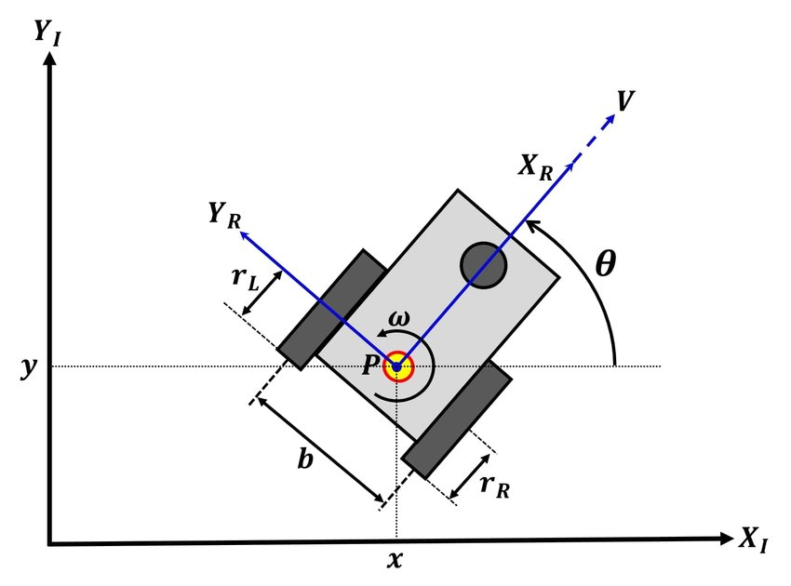

Hình 2.1: Mô hình Robot dò line

Vị trí robot so với hệ tọa độ robot được xác định bằng ma trận vị trí



Để chuyển đổi vị trí của robot từ hệ tạo độ tương đối (PXrYr) sang hệ tọa độ tuyệt đối (OXY) ta sử dụng ma trận chuyển đổi R được xác định như sau:



Trong đó R(θ) là ma trận quay của robot quanh trục thẳng đứng



Vận tốc tuyến tính của robot trong hệ tọa độ bằng trung bình vận tốc tuyến tính của hai bánh xe theo hệ tọa độ robot



Vận tốc góc của robot là:



Các vận tốc của robot trong hệ tọa độ giờ có thể biểu diễn dưới dạng các vận tốc của điểm trung tâm P trong khung robot như sau:



Suy ra:



Với ,: là vận tốc của bánh phải, trái của xe

Ma trận vận tốc theo hệ tuyệt đối được thể hiện như sau:



Ma trận q còn được thể hiện theo vận tốc dài v và vận tốc ω theo công thức



### Tính toán động lực học

Phương pháp tiếp cận động năng Lagrange là một phương pháp phổ biến để xây dựng phương trình chuyển động cho các động cơ. Phương pháp được phát minh bởi Lagrange.

Phương trình Lagrange được viết dưới dạng như sau:



Trong đó: K là động năng của hệ; P là thế năng của hệ; $Q_{i}^{*}$: là ngoại lực

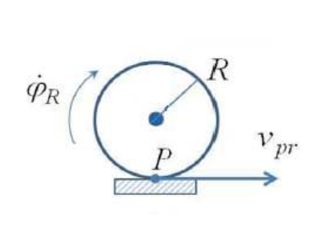

Hình 2.2: Mô hình phân tích lực bánh của robot

Ta có tổng động năng của robot:



Động năng tịnh tiến của thân xe:



Trong đó: $K_{tt}$ là động năng tịnh tiến của thân xe; ${ m}_{i}$ là khối lượng thân xe; $v_{t}$ là vận tốc dài của xe.



Động năng của bánh xe:



Trong đó:

* $K_{b}$: là động năng của bánh xe
* $J_{wR}$, $J_{wL}$:là momen quán tính của từng bánh xe
* Thế năng của robot
* Xét robot chạy trên mặt phẳng nên thế năng bằng 0
* Ngoại lực của robot



Trong đó: $M_{dc}$ là momen do động cơ sinh ra; $M_{mst}$ là momen hao tổn trên trục; $M_{msl}$ là momen ma sát lăn; R là bán kính bánh xe; g là gia tốc trọng trường; K là hệ số ma sát bánh xe với mặt đường; $m_{t}$ là khối lượng thân xe; $m_{b}$ là khối lượng bánh xe; U là hệ số tổn thất trên trục động cơ.

Thay vào phương trình Lagrange:

Với ${\dot{φ}}_{wR}$ = ${\dot{φ}}_{wL}$ = ${\dot{φ}}_{w}$ ta được: $\frac{∂K}{∂φ_{w}}$ = 0

Với $v_{wR}$ = $v_{wL}$ = v mà v = R $\dot{φ}$



Nên



Suy ra



Với: ${\ddot{φ}}_{ω}=\frac{a}{R}$ và $a=\frac{V_{b}-V_{a}}{t}$

Trong đó: $\dot{φ_{ω}}$ là gia tốc của bánh xe; a là gia tốc dài; $V_{a}$. $V_{b}$ là vận tốc tại A, B.

* 1. **Bộ điều khiển PID**
     1. **Định nghĩa**

Bộ điều khiển PID (Proportional Integral Derivative) là một cơ chế phản hồi vòng điều khiển rộng rãi trong các hệ thống điều khiển vòng kín.

Bộ điều khiển sẽ tính toán giá trị sai số giữa giá trị đo thông số biến đổi và giá trị đặt mong muốn. Bộ điều khiển sẽ thực hiện giảm tối đa sai số bằng cách điều chỉnh giá trị điều khiển đầu vào. Để đạt được kết quả tốt nhất, các thông số PID sử dụng trong tính toán phải điều chỉnh theo tính chất của hệ thống trong khi kiểu điều khiển là giống nhau, các thông số phải phụ thuộc vào đặc thù của hệ thống.

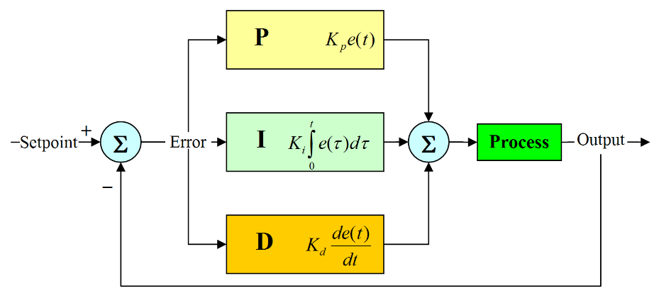

Hình 2.3. Bộ điều khiển PID

Phương trình thuật toán PID là:



Trong đó:

 là tham số điều chỉnh tỉ lệ, giúp tạo ra tín hiệu điều chỉnh tỉ lệ với sai lệch đầu vào theo thời gian lấy mẫu.

 là tham số tích phân của sai lệch theo thời gian lấy mẫu, điều khiển tích phân là phương pháp điều chỉnh để tạo ra các tín hiệu điều chỉnh sao cho độ sai lệch giảm về 0.

 là tham số vi phân của sai lệch. Điều khiển vi phân tạo ra tín hiệu điều chỉnh sao cho tỉ lệ với tốc độ thay đổi sai lệch đầu vào.

 là sai số (SP là điểm đặt, PV là biến quá trình).

t là thời gian hoặc thời gian tức thời (hiện tại).

τ là biến tích hợp (nhận giá trị từ thời gian 0 đến t).

### Chỉnh bộ điều khiển PID

Điều chỉnh một vòng điều khiển là việc điều chỉnh các thông số điều khiển của nó (tỷ lệ độ lợi, độ lợi tích phân, độ lợi đạo hàm) đến các giá trị tối ưu cho điều khiển mong muốn phản ứng. Tính ổn định là một yêu cầu cơ bản. Nhưng ngoài ra, các hệ thống khác nhau có các nhu cầu khác nhau, các ứng dụng khác nhau có các yêu cầu khác nhau và các yêu cầu có thể xung đột với nhau. Điều chỉnh PID là một vấn đề khó khăn, thậm chí mặc dù chỉ có ba tham số, vì nó phải đáp ứng các tiêu chí phức tạp trong những hạn chế của điều khiển PID.

Có một số phương pháp để điều chỉnh vòng lặp PID. Các phương pháp hiệu quả nhất thường liên quan đến việc phát triển một số dạng mô hình quy trình, sau đó chọn P, I và D dựa trên các tham số của mô hình động. Các phương pháp điều chỉnh thủ công có thể được tương đối tốn thời gian, đặc biệt là đối với các hệ thống có thời gian lặp dài. Sự lựa chọn của phương thức sẽ phụ thuộc phần lớn vào việc vòng lặp có thể được thực hiện "ngoại tuyến" cho điều chỉnh và về thời gian phản hồi của hệ thống. Nếu hệ thống có thể được đưa vào ngoại tuyến, phương pháp điều chỉnh tốt nhất thường liên quan đến việc yêu cầu hệ thống thực hiện một bước thay đổi trong đầu vào, đo lường đầu ra như một hàm của thời gian và sử dụng phản hồi này để xác định thông số điều khiển

* 1. **Lý thuyết về cảm biến dò line**

Cảm biến dò line hay được biết đến chính xác là cảm biến hồng ngoại hướng xuống bề mặt di chuyển. Chúng giúp phát hiện bề mặt phản xạ hoặc hấp thụ ánh sáng ở khoảng cách gần. Chúng thường có mắt hồng ngoại chuyên thu ánh sáng và mắt chuyên phát ánh sáng.

Trường hợp mắt phát phát tín hiệu:

+ Nếu bề mặt phản xạ lại ánh sáng, tín hiệu đó sẽ được mắt thu thu nhận → Từ đó ta xác định được tín hiệu và đưa ra vùng sáng xác định (Những bề mặt, vùng phản xạ gần như phản xạ hết những ánh sáng đi qua nó)

+ Nếu bề mặt không phản xạ lại ánh sáng, không có tín hiệu về mắt thu → Từ đó ta không nhận được tín hiệu và xác định được vùng tối (Những bề mặt, vùng tối hấp thụ gần như hết ánh sáng đi qua nó)

+ Khoảng làm việc của cảm biến: < 0.5m

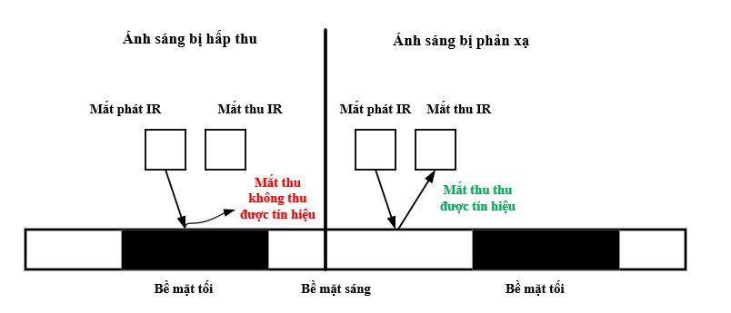

Hình 2.4 Nguyên lý hoạt động cảm biến dò line

* 1. **Lý thuyết về cảm biến siêu âm**

Cảm biến siêu âm là một trong những thiết bị gắn với các thiết bị tự hành, thiết bị này đóng vai trò quan trọng trong hệ thống vì ứng dụng nhận thức thiết yếu. Vì tên đầy đủ

là “Dò tìm ánh sáng và phạm vi”, nguyên tắc làm việc rất dễ hiểu. Ngắn gọn, nó có liên quan đến phương pháp tính toán cho phép xác định chướng ngại vật cách xa bao nhiêu so với cảm biến. Hơn nữa, thiết bị điện tử đo khoảng cách của một đối tượng mục tiêu bằng cách phát ra sóng siêu âm, sau đó âm thanh phản xạ được chuyển đổi thành tín hiệu điện. Từ đó, vi xử lý có thể đọc và chuyển đổi tín hiệu điện thành khoảng cách cần tìm.

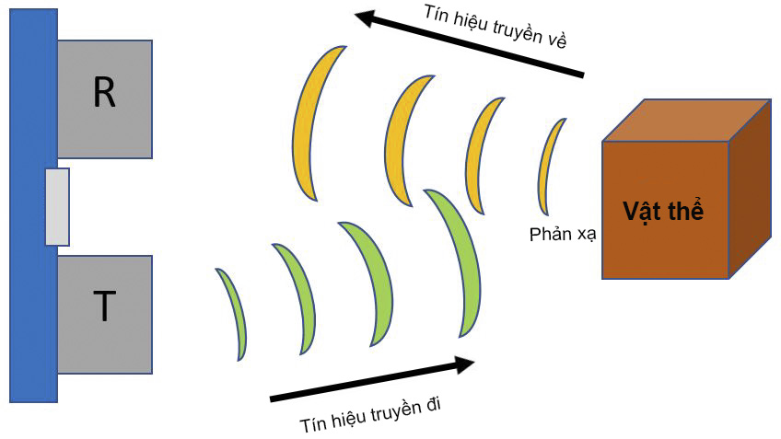

Hình 2.5. Nguyên lý hoạt động của cảm biến siêu âm

Để đo khoảng cách, ta sẽ phát 1 xung rất ngắn (5 microSeconds) từ chân Trig. Sau đó, cảm biến siêu âm sẽ tạo ra 1 xung HIGH ở chân Echo cho đến khi nhận lại được sóng phản xạ ở pin này. Chiều rộng của xung sẽ bằng với thời gian sóng siêu âm được phát từ cảm biển và quay trở lại.

Tốc độ của âm thanh trong không khí là 340 m/s (hằng số vật lý), tương đương với 29,412 microSeconds/cm (106 / (340*100)). Khi đã tính được thời gian, ta sẽ chia cho 29,412 để nhận được khoảng cách.

$$Khoangcach=\frac{Thoigiandichuyen}{29.412}$$

2.5. Bộ lọc Kalman

2.5.1. Giới thiệu về bộ lọc Kalman

Hầu hết các hệ thống hiện đại được trang bị nhiều cảm biến cung cấp ước tính các biến ẩn (chưa biết) dựa trên một loạt các phép đo. Ví dụ: máy thu GPS cung cấp ước tính vị trí và vận tốc, trong đó vị trí và vận tốc là các biến ẩn và chênh lệch thời gian của tín hiệu đến của các vệ tinh là phép đo.

Một trong những thách thức lớn nhất của hệ thống theo dõi và kiểm soát là cung cấp đúng và chính xác các dự đoán của biến ẩn khi không chắc chắn dữ liệu. Trong máy thu GPS, độ không đảm bảo của máy phụ thuộc vào nhiều yếu tố bên ngoài như nhiễu nhiệt, hiệu ứng khí quyển, sự thay đổi nhỏ của vị trí vệ tinh, độ chính xác của đồng hồ máy thu và nhiều yếu tố khác.

Kalman Filter là một trong những thuật toán ước lượng quan trọng và phổ biến nhất. Bộ lọc Kalman tạo ra các ước tính về các biến ẩn dựa trên các phép đo không chính xác và không chắc chắn. Ngoài ra, Kalman Filter còn cung cấp dự đoán về tương lai của trạng thái của hệ thống dựa trên các dự báo trong quá khứ.

Bộ lọc Kalman là một trong những công cụ quan trọng trong lĩnh vực xử lý tín hiệu, điều khiển và robot học. Nó được sử dụng để ước lượng trạng thái của một hệ thống động, dựa trên các thông tin đầu vào không chính xác hoặc không đầy đủ. Bộ lọc Kalman có thể giúp cải thiện chất lượng của các ứng dụng liên quan đến đo lường, theo dõi, dự đoán và điều khiển.

Bộ lọc Kalman được đặt tên theo tên của Rudolf Kalman, người đã phát triển nó vào những năm 1960. Nó được xây dựng dựa trên việc kết hợp các thông tin đầu vào với một mô hình toán học của hệ thống để ước lượng trạng thái của nó. Bộ lọc Kalman sử dụng một phương pháp dựa trên nguyên lý tối ưu hóa Bayes để tính toán xác suất phân bố của các trạng thái hệ thống. Điều này cho phép nó tính toán các ước lượng trạng thái tốt hơn so với các phương pháp truyền thống.

Bộ lọc Kalman có thể được sử dụng để giảm nhiễu trong các ứng dụng đo lường. Trong các hệ thống đo lường, thông tin đầu vào thường bị nhiễu bởi các tác động bên ngoài như dao động và nhiễu môi trường. Bộ lọc Kalman có thể giúp giảm thiểu ảnh hưởng của các yếu tố nhiễu này bằng cách tính toán các giá trị trung bình được trọng số hóa của các thông tin đầu vào.

Bộ lọc Kalman cũng được sử dụng để dự đoán tương lai của hệ thống động. Trong các ứng dụng dự đoán, việc xác định trạng thái hiện tại của hệ thống rất quan trọng để có thể đưa ra các dự đoán chính xác cho tương lai. Bộ lọc Kalman có thể giúp dự đoán các giá trị trạng thái của hệ thống trong tương lai bằng cách sử dụng các thông tin đầu vào hiện tại và các thông tin lịch sử trước đó của hệ thống.

2.5.2. Bộ lọc Kalman một chiều

Bộ lọc Kalman Filter một chiều tức là bộ lọc chỉ có thể theo dõi một biến trạng thái, chẳng hạn như khoảng cách hay vị trí trên trục tọa độ. Với mục đích ổn định tín hiệu theo một chiều nào đó, bộ lọc Kalman Filter được sử dụng. Một bộ lọc Kalman gồm có hai quá trình bao gồm ước đoán trạng thái và điều chỉnh dự đoán dựa vào kết quả đo.

Bộ lọc  là một dạng bộ lọc được đơn giản hóa để ước tính và làm mịn dữ liệu điều khiển. Nó liên quan chặt chẽ đến bộ lọc Kalman và các bộ quan sát trạng thái tuyến tính được sử dụng trong lý thuyết điều khiển. Ưu điểm chính của nó là không yêu cầu một mô hình hệ thống chi tiết. Bộ lọc  giả định rằng một hệ thống được xấp xỉ đầy đủ bởi một mô hình có hai trạng thái bên trong, trong đó trạng thái đầu tiên thu được bằng cách tích hợp giá trị của trạng thái thứ hai theo thời gian. Với bộ lọc Alpha dùng để ước lượng vị trí và Beta dùng để tính toán tốc độ thay đổi của dữ liệu.

Tại thời điểm n, giá trị ước lượng:

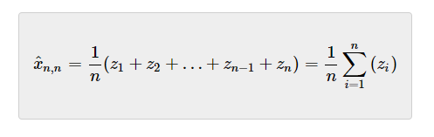

Công thức ước lượng vị trí cho bộ lọc :



Công thức ước lượng vận tốc cho bộ lọc :



Sự khác biệt giữa các giá trị ước tính và giá trị thực, do sai số ước tính thể hiện, sẽ ngày càng nhỏ dần đến mức nhỏ nhất có thể. Tuy nhiên, sai số ước lượng không dễ tìm nên độ không đảm bảo trong ước lượng là một cách tiếp cận khác, ký hiệu là r. Bằng cách làm theo cách này, Kalman gain sẽ được tính theo:



Phương trình cập nhật trạng thái và ngoại suy trạng thái được cập nhật dựa trên Kalman gain:

